**Дата:** 23.03.2022 **Урок:** я досліджую світ **Клас:** 4-А

**Вчитель:** Мугак Н.І.

**Тема: Антарктида – найхолодніший материк.**

**Мета**: вчити знаходити і показувати на картах материки, океани та інші об’єкти; наводити приклади співробітництва України з іншими країнами щодо проблем охорони природи, енергозбереження, безпечного життя, запобігання стихіям; мати уявлення про Землю як спільний дім для всіх людей; виявляти повагу до досвіду українського народу у збереженні природи; обговорювати безпечне й доцільне використання знань про природу; наводити приклади використання людиною природничо-наукових знань; формувати позитивне ставлення до навчання; виховувати дружні стосунки в класі; розвивати увагу, мислення, мовлення.

**Обладнання**: презентація.

**Конспект уроку**

**І. Актуалізація опорних знань.**

1. Фенологічні спостереження.

2. Рубрика «Пригадуємо».

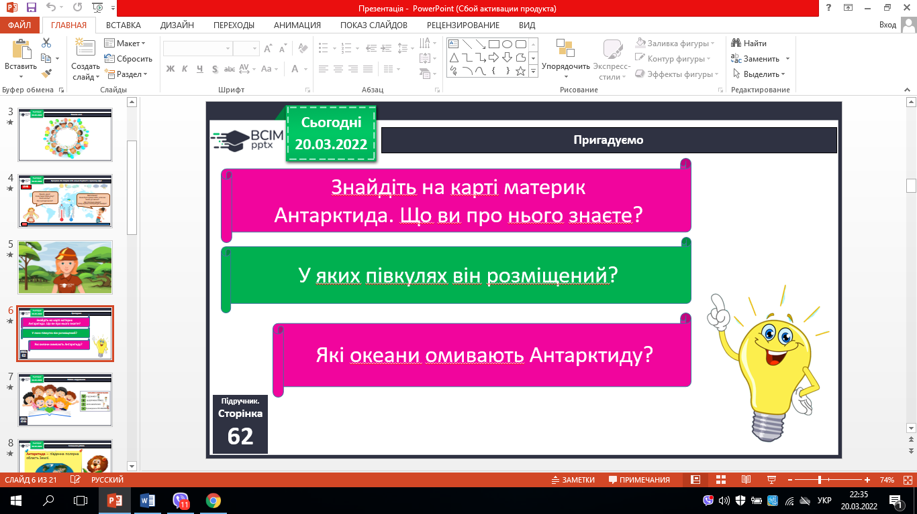

**ІІ. Вивчення нового матеріалу.**

1. Робота з підручником (с. 62-64).

2. Словникова робота.

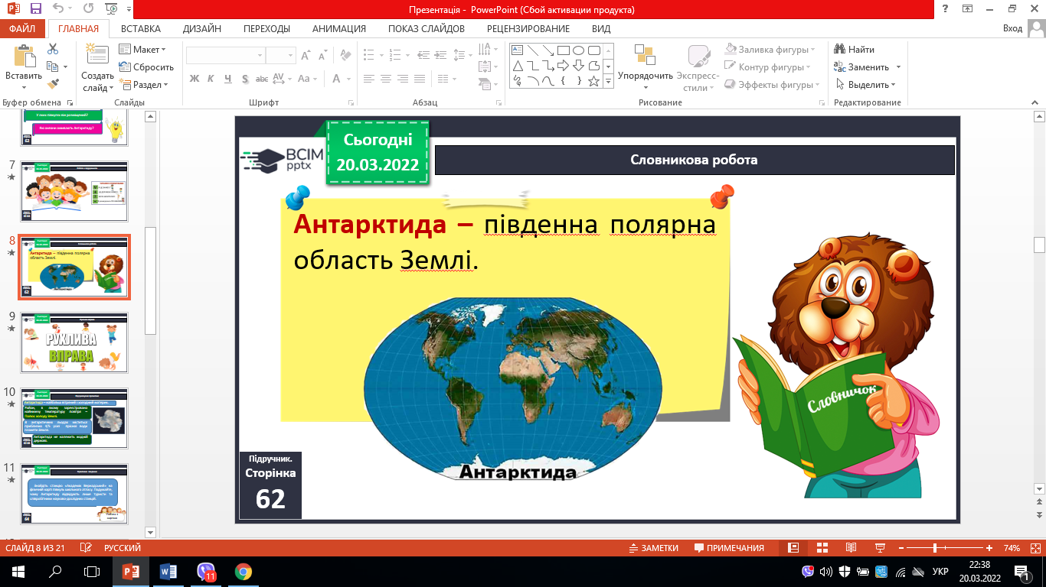

3. Підсумок прочитанного.

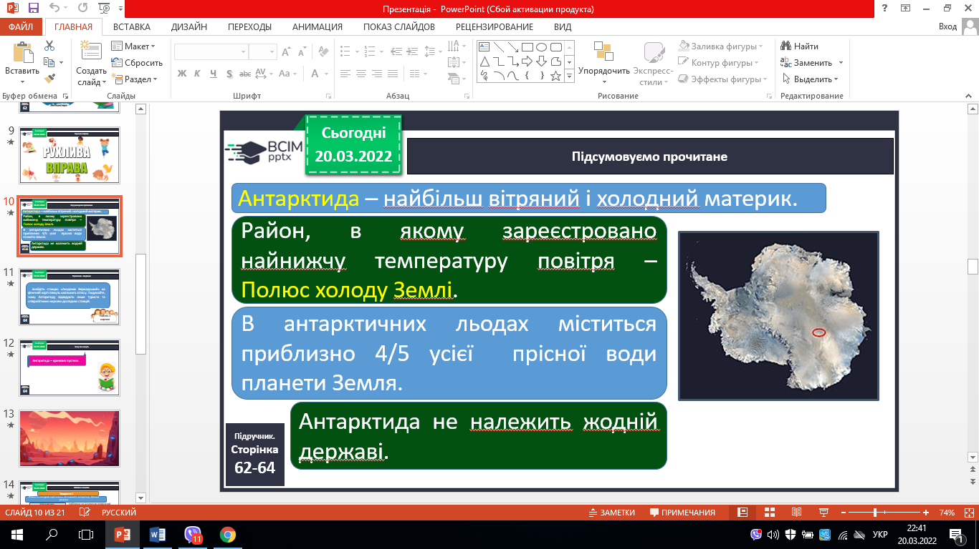

4. Практичне завдання. Робота з картою.

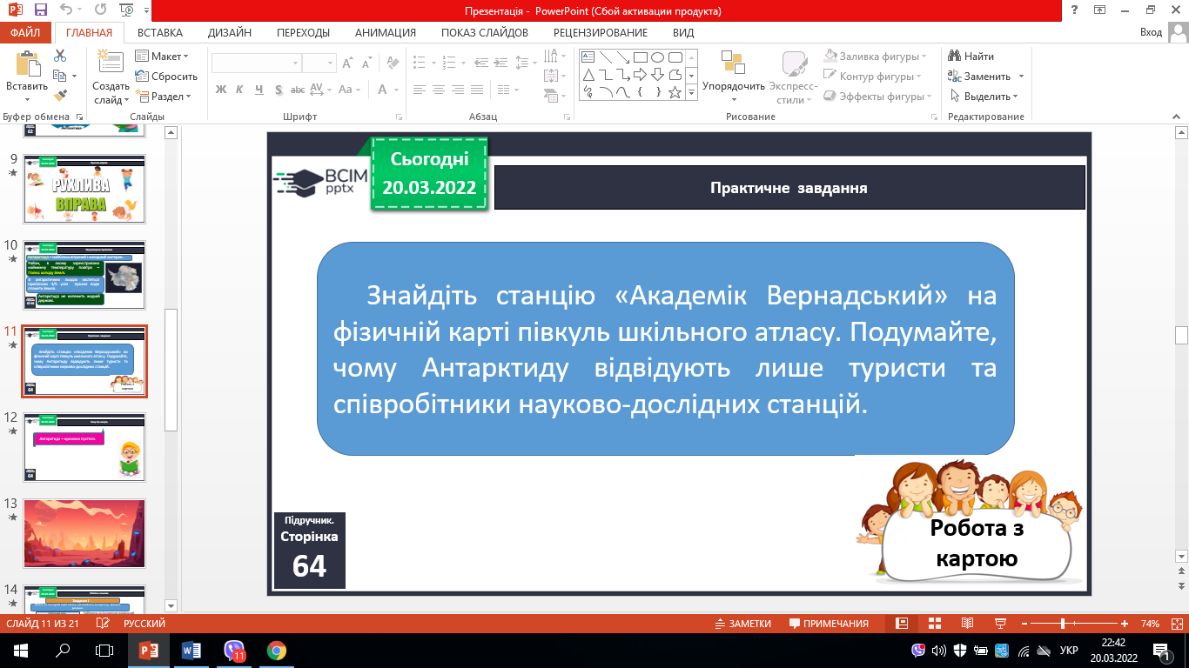

**ІІІ. Закріплення вивченого.**

1. Робота в зошитах ст. 23.
2. Перевіряємо себе.

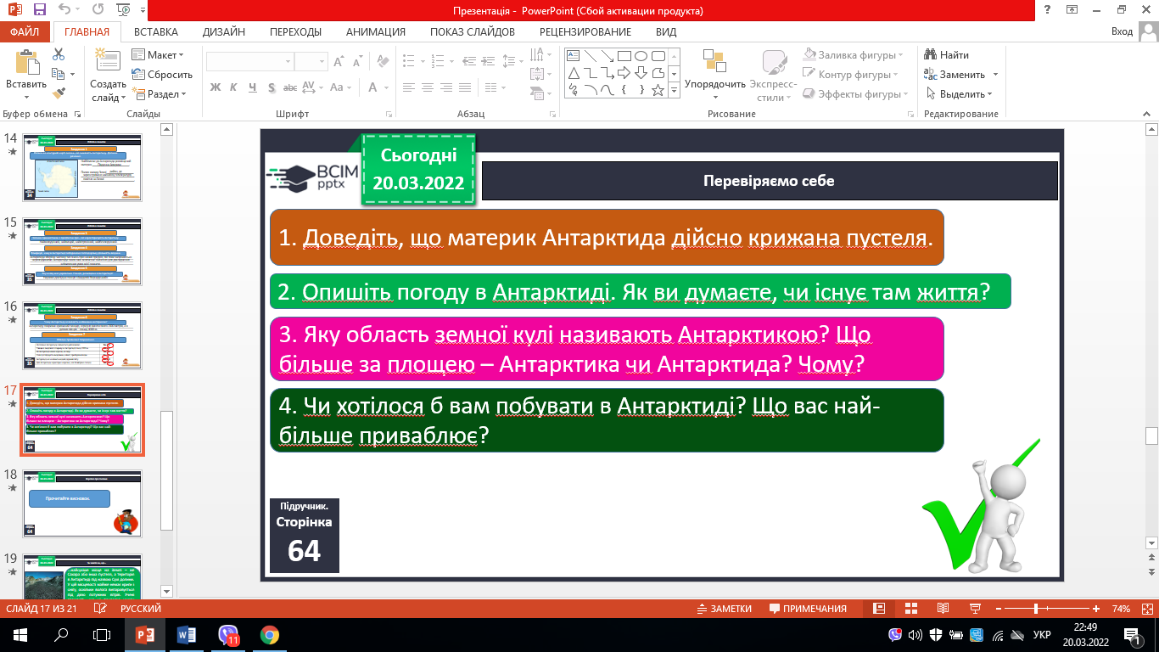

**ІV. Підсумок**

1. Коротко про головне. Прочитайте висновок.

**V. Домашнє завдання**

**с.62-64 (п.), с.23 (з.)**